Лабораторная работа №6. Задача об эпидемии
  - Вариант 38
Амина Накова
Аннотация
Рассматривается простейшая модель эпидемии (SIR). Популяция разделена на три группы: восприимчивые S(t), инфицированные I(t), выздоровевшие с иммунитетом R(t). Анализируются два случая: I(0) ≤ I* и I(0) > I*.
Содержание

1. Введение

1.1 Актуальность
Модели эпидемий — классический раздел математической биологии и эпидемиологии. Они применяются для прогнозирования распространения инфекций и оценки мер контроля.

1.2 Цель работы
Построить графики изменения численностей трёх групп (S, I, R) для двух случаев: когда начальное число инфицированных не превышает критического значения I*, и когда превышает.

1.3 Задачи
- Записать систему уравнений SIR-модели.
- Решить её численно для двух случаев.
- Построить графики S(t), I(t), R(t).
- Проанализировать динамику эпидемии.

1.4 Методы исследования
Численное интегрирование методом Tsit5(), визуализация Plots.jl.

2. Теоретическая часть

2.1 Модель эпидемии
Популяция разбита на три группы: - $S\left(t\right)$ — восприимчивые, но пока здоровые; - $I\left(t\right)$ — инфицированные (распространители); - $R\left(t\right)$ — выздоровевшие с иммунитетом.
**Случай A (I(0) ≤ I*):** все больные изолированы. Уравнения:
$$\frac{dS}{dt}=0, \frac{dI}{dt}=−βI, \frac{dR}{dt}=βI$$
**Случай B (I(0) > I*):** эпидемия развивается. Уравнения:
$$\frac{dS}{dt}=−αS, \frac{dI}{dt}=αS−βI, \frac{dR}{dt}=βI$$
где $α$ — коэффициент заболеваемости, $β$ — коэффициент выздоровления.

3. Материалы и методы
Работа выполнена на языке Julia 1.13 с пакетами:
- DifferentialEquations.jl
- Plots.jl
- DrWatson.jl
- Literate.jl

3.1 Параметры варианта 38
- $N=12700$, $I\left(0\right)=170$, $R\left(0\right)=57$
- $S\left(0\right)=N−I\left(0\right)−R\left(0\right)=12473$
- $α=0.01$, $β=0.02$, $I^{*}=100$
- $t∈\left[0;200\right]$

4. Выполнение лабораторной работы

4.1 Случай A: I(0) ≤ I*
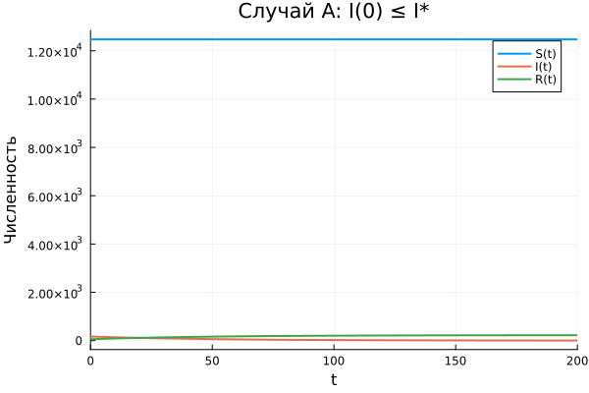
Рисунок 1: Случай A: I(0) ≤ I*
Число восприимчивых S(t) не меняется; инфицированные монотонно убывают (все изолированы и лечатся); выздоровевшие R(t) растут.

4.2 Случай B: I(0) > I*
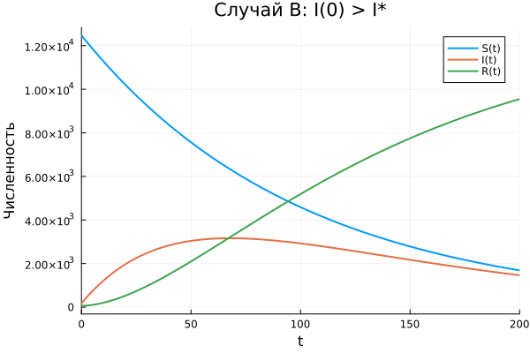
Рисунок 2: Случай B: I(0) > I*
Восприимчивые S(t) убывают, инфицированные I(t) сначала растут, затем достигают максимума и падают; выздоровевшие R(t) растут.

4.3 Сводный график
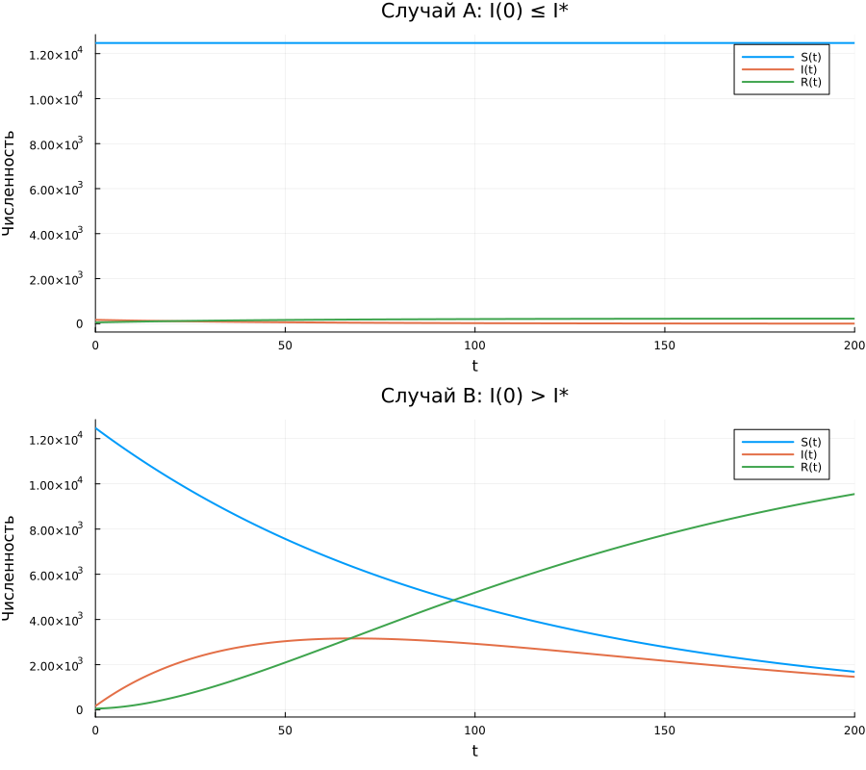
Рисунок 3: Сводный график

5. Результаты
- Случай A: эпидемия сдерживается, новых заражений нет.
- Случай B: эпидемия развивается, наблюдается пик заболеваемости.
- Пик приходится на момент, когда $S=β/α$ (пороговое условие).

6. Обсуждение результатов
Модель показывает, что:
- При $I\left(0\right)≤I^{*}$ эпидемия быстро затухает за счёт изоляции больных.
- При $I\left(0\right)>I^{*}$ наблюдается классическая динамика SIR с пиком.
- Пороговое условие $S>β/α$ определяет развитие эпидемии.

7. Заключение
- Система SIR решена численно для двух случаев.
- Построены графики S(t), I(t), R(t).
- Проанализирована динамика эпидемии.

Список литературы

